***母校訪問の旅２０１２のアルバムから***

**校門から中央芝生、時計台、甲山の眺めは「変わらぬ関学」で懐かしく「皆さまお帰りなさい」と迎えてくれます。一方、神戸三田、初等部、聖和また上ヶ原と大きく進化した「変わる関学」にみんな目を見張りました。ご参加の皆様には、大変感動し、喜んで、満足してお帰りいただくことができました。ぜひ続けて欲しいとの声がございました。**

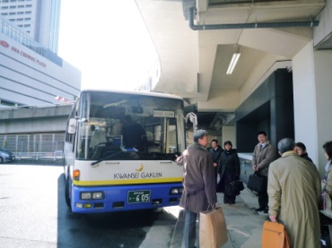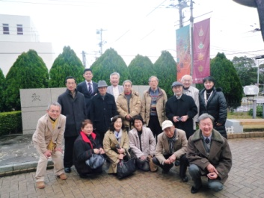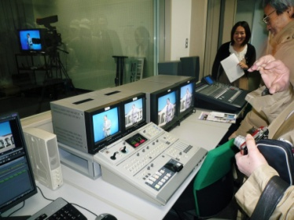

**新神戸駅に関学スクール　　原田の森　　　　　　　神戸三田キャンパス**

**バスがお出迎え　　　　　　関学発祥の地も見学　　総合政策学部見学**

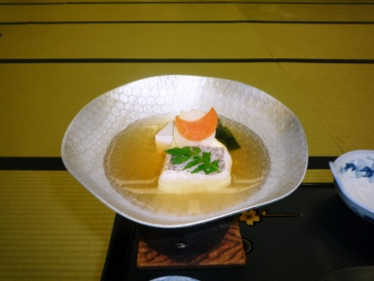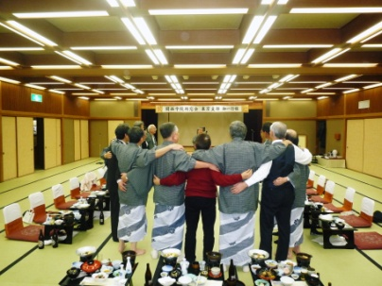

**お料理にさりげなく　　　　みんなで校歌空の翼を**

**三日月マークがありました　　歌いました**

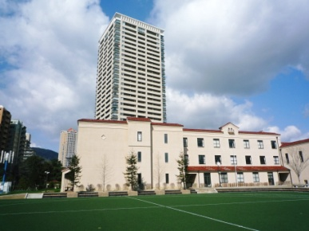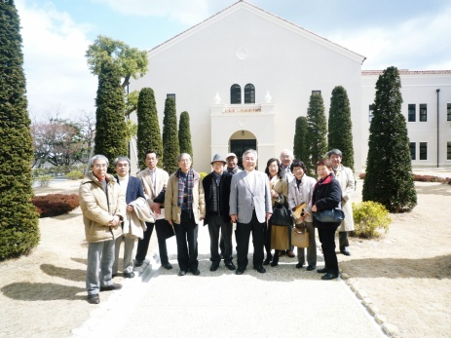**-**

**宝塚キャンパス初等部　　　　聖和キャンパス教育学部**

**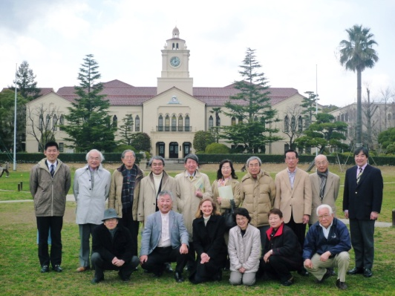　最後に時計台をバックに中央芝生で記念撮影**